 | Министерство науки и высшего образования Российской Федерации  Федеральное государственное автономное образовательное учреждение высшего образования  «Московский государственный технический университет  имени Н.Э. Баумана  (национальный исследовательский университет)»  (МГТУ им. Н.Э. Баумана)
ФАКУЛЬТЕТ | Информатика и системы управления
КАФЕДРА | Проектирование и технология производства ЭА

Отчет

по конструкторско-технологическому
практикуму

Студент | ИУ4-83Б |  |  |  | М.М. Куприянов
 | (группа) |  | (подпись, дата) |  | (И.О. Фамилия)
Преподаватель |  |  |  |  | А.Е. Курносенко
 |  |  | (подпись, дата) |  | (И.О. Фамилия)
Отметки о сдаче:

2025 г.
ОГЛАВЛЕНИЕ
ВВЕДЕНИЕ 2
ОСНОВНАЯ ЧАСТЬ 3
1 РАЗРАБОТКА ЭЛЕКТРИЧЕСКИХ СХЕМ ДЛЯ УСТРОЙСТВА «ГИТАРНЫЙ ЭФФЕКТ «БИТ КРАШЕР» 3
1.1 Разработка схемы электрической структурной 3
1.2 Разработка схемы электрической принципиальной 4
2 РАЗРАБОТКА ЭЛЕКТРОННОЙ ЯЧЕЙКИ УСТРОЙСТВА «ГИТАРНЫЙ ЭФФЕКТ «БИТ КРАШЕР» 5
2.1 Разработка топологии печатной платы 5
2.2 Разработка чертежа печатной платы 7
2.3 Разработка сборочного чертежа электронной ячейки 7
3 ПРОЕКТИРОВАНИЕ УСТРОЙСТВА «ГИТАРНЫЙ ЭФФЕКТ «БИТ КРАШЕР» В СБОРЕ 9
3.1 Разработка корпуса устройства 9
ЗАКЛЮЧЕНИЕ 11
СПИСОК ИСПОЛЬЗОВАННЫХ ИСТОЧНИКОВ 12
ПРИЛОЖЕНИЕ 13

ВВЕДЕНИЕ
Целью конструкторско-технологического практикума является разработка печатной платы устройства, разрабатываемого в рамках выпускной квалификационной работы бакалавра, а также оформление полного комплекта конструкторской документации, необходимой для последующего изготовления и сборки опытного образца.
Для достижения поставленной цели были решены следующие задачи:
– изучены основные принципы проектирования печатных плат и конструктивных элементов корпусов электронных устройств,
– освоены программные средства автоматизированного проектирования (САПР), применяемые для разработки топологии печатных плат, 3D-моделей корпусов и оформления конструкторской документации в соответствии с требованиями ЕСКД,
– разработаны топология печатной платы, конструкция корпуса, а также комплект эскизной конструкторской документации на устройство.
Проектирование электронной части устройства осуществлялось в программном пакете «Altium Designer 21.8.1», обеспечивающей полный цикл разработки – от схемотехнического проектирования до трассировки печатной платы. При разработке топологии учитывались требования по плотности монтажа, соблюдению правил разводки для высокочастотных и чувствительных цепей, тепловому режиму, а также технологичности последующего изготовления платы.
Также в ходе практикума была выполнена проработка конструкции корпуса с базовой фиксацией габаритов, точек крепления и расположения элементов, необходимых для обеспечения совместимости с разработанной платой. Конструктивная часть документации оформлена в общем объеме, без детальной отработки внешнего вида, но с соблюдением требований к размещению и креплению печатного узла в составе изделия.
Итогом практикума стал комплект конструкторской документации, включающий: схемы электрические структурную, схему электрическую принципиальную, чертеж печатной платы, спецификации (на изделие, электронную ячейку и корпус) и сборочные чертежи (изделия и электронной ячейки). Полученные материалы будут использованы при изготовлении опытного образца и в дальнейшей работе над выпускной квалификационной работой.

ОСНОВНАЯ ЧАСТЬ
Представленная работа посвящена разработке устройства, реализующего гитарный эффект «Бит Крашер». Такое устройство необходимо для изменения частотного спектра аналогового сигнала, что позволяет менять звучание гитарного инструмента. Его можно использовать при исполнениях мелодий и музыкальных композиций на электрогитаре. Полученный звуковой сигнал приобретает характерные «роботизированность» и «зернистость». Целью работы является создание конструкторско-технологической документации, включающую в себя расчетную и графическую часть, а также макетного образца устройства «Гитарный эффект «Бит Крашер».

1 РАЗРАБОТКА ЭЛЕКТРИЧЕСКИХ СХЕМ ДЛЯ УСТРОЙСТВА «ГИТАРНЫЙ ЭФФЕКТ «БИТ КРАШЕР»

1.1 Разработка схемы электрической структурной
Первым этапом разработки устройства являлось создание схемы электрической структурой, представленной на рисунке 1.1.1.
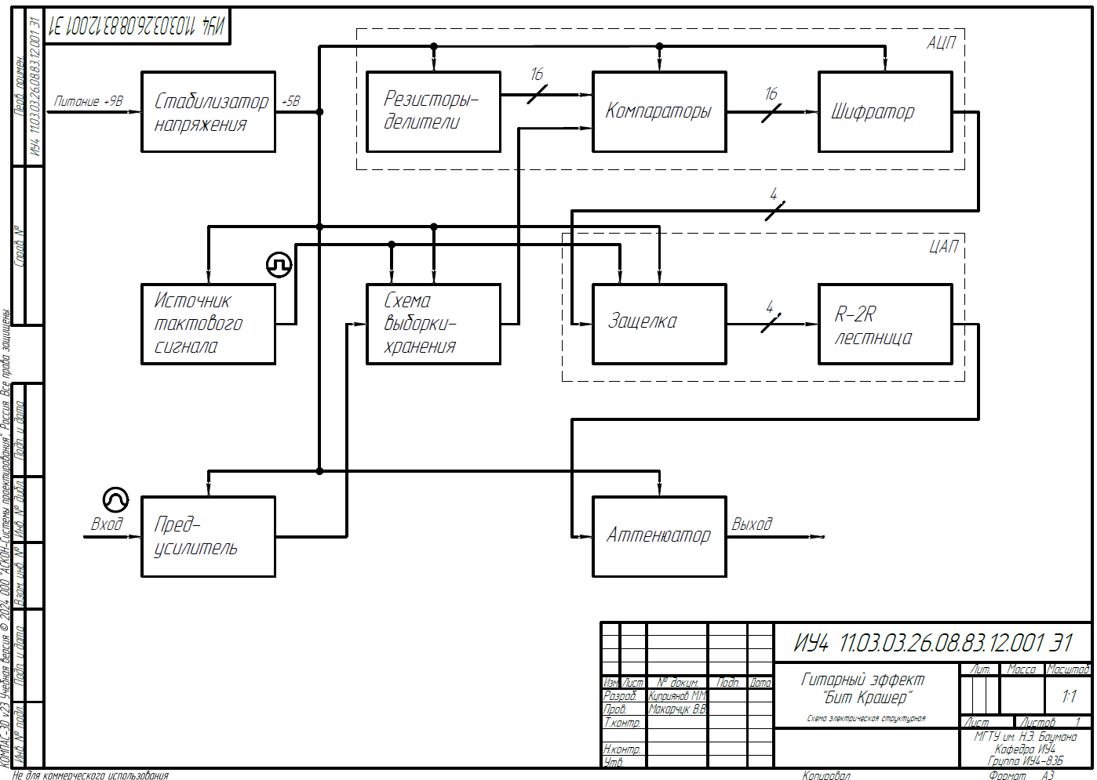
Рисунок 1.1.1 – Схема электрическая структурная устройства

Все устройство можно условно разделить на 10 функциональных блоков:
- блок «Стабилизатор напряжения» - микросхема с обвязывающей её по рекомендации производителя элементной базой, служит для понижения и стабилизации напряжения, приходящего со входа питания до уровня, необходимого для питания ИМС;
- блок «Источник тактового сигнала» - кварцевый резонатор, включенный в схему Пирса, необходимый для дискретизации и синхронизации сигнала;
- блок «Резисторы-делители» - 15 точных резисторов одного номинала для создания опорных напряжений для компараторов;
- блок «Компараторы» - 16 компараторов для создания термометрического кода сигнала;
- блок «Шифратор» - преобразует термометрический код в двоичный;
- блок «Предусилитель» - аналоговый усилитель звуковой частоты на операционном усилителе. Выполняет предварительное усиление слабого сигнала с гитары до уровня, необходимого для корректной работы АЦП, имеет возможность подстройки;
- блок «Схема выборки-хранения» - схема, состоящая из аналогового ключа и конденсатора для выборки определенного уровня сигнала и дальнейшей его обработки;
- блок «Защелка» - синхронизирует сигналы с шифратора с помощью тактового сигнала для его дальнейшего корректного преобразования;
- блок «R-2R лестница» - схема на резисторах для преобразования цифрового сигнала в аналоговый;
- блок «Аттенюатор» - аналоговый усилитель звуковой частоты на операционном усилителе. Выполняет ослабление сигнала после преобразований до прежнего уровня гитары, имеет возможность подстройки.
Блоки «Резисторы-делители», «Компараторы» и «Шифратор» были объединены в общий блок «АЦП» для лучшего понимания работы устройства. Аналогично «Защелка» и «R-2R лестница» были объединены в «ЦАП».

1.2 Разработка схемы электрической принципиальной
На основе схемы электрической структурной была разработана схема электрическая принципиальная устройства «Гитарный эффект «Бит Крашер», представленная на рисунке 1.2.1.
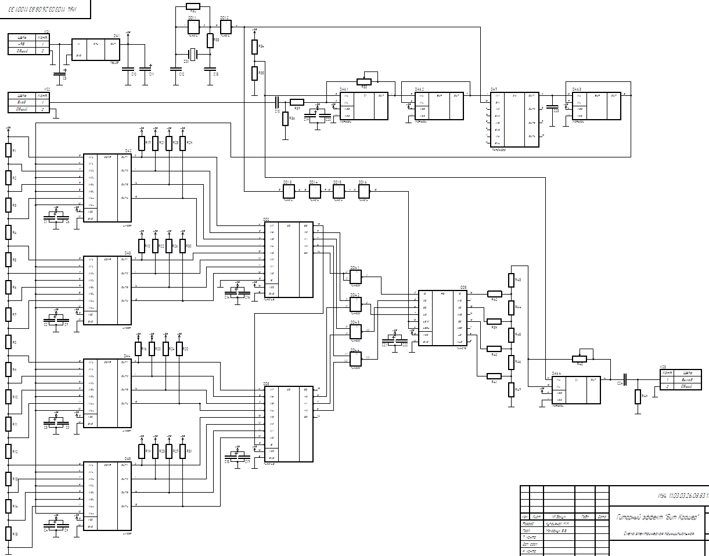
Рисунок 1.2.1 – Схема электрическая принципиальная устройства
Стабилизатор напряжения состоит из микросхемы DA1 и помехоподавляющих конденсаторов С5, C10 и С11. Он преобразует входное напряжение 9В в стабильное напряжение 5В, критически необходимое для работы других элементов схемы.
Источник тактового сигнала создает меандр частотой 100 кГц на кварцевом резонаторе ZQ1, резисторах R32, R33, конденсаторах C12, C13, и микросхеме DD1 (инвертор Шмитта).
Предусилитель (микросхема DA6 (операционный усилитель), резисторы R36 - R38 (R38 – потенциометр для изменения амплитуды), конденсаторы C18 – C20 (C18 – разделительный, C19-C20 – помехоподавляющие)) увеличивает амплитуду входящего сигнала с целью его корректной обработки следующими блоками.
Схема выборки-хранения (СВХ) – блок, необходимый для временной фиксации значения сигнала в определенном значении. Он использует буферы на микросхемах DA6 (ОУ), DA7 (комплементарный ключ) и конденсаторе C23.
Блок АЦП объединяет в себе ряд резисторов-делителей (R1-R15) для установки 16 пороговых напряжений, ряд компараторов (DA2-DA5) для сравнения полученных пороговых напряжений с сигналом из устройства выборки-хранения и схему приоритетного шифратора 16 в 4 (DD2-DD4) для преобразования термометрического кода в бинарный. Сопутствующие резисторы и конденсаторы нужны для корректной работы микросхем.
Блок ЦАП с помощью защелки (DD5) и R-2R лестницы (R39-R47) преобразует бинарный код обратно в аналоговый сигнал.
Аттенюатор (микросхема DA6 (ОУ), резистор R48 (потенциометр, аналогичный R38), разделительный конденсатор C24, резистор R49) приводит звук к первоначальной амплитуде.

2 РАЗРАБОТКА ЭЛЕКТРОННОЙ ЯЧЕЙКИ УСТРОЙСТВА «ГИТАРНЫЙ ЭФФЕКТ «БИТ КРАШЕР»

2.1 Разработка топологии печатной платы
Топология печатной платы была разработана на основе ранее созданной принципиальной электрической схемы с использованием ПО «Altium Designer 21.8.1». При трассировке учитывались требования к минимизации длины сигнальных цепей, размещению элементов с учетом тепловых и конструктивных ограничений, а также правилам разводки цепей питания и заземления. На рисунках 2.1.1 и 2.1.2 представлены фрагменты топологии верхнего и нижнего слоя платы в рабочем окне САПР соответственно.
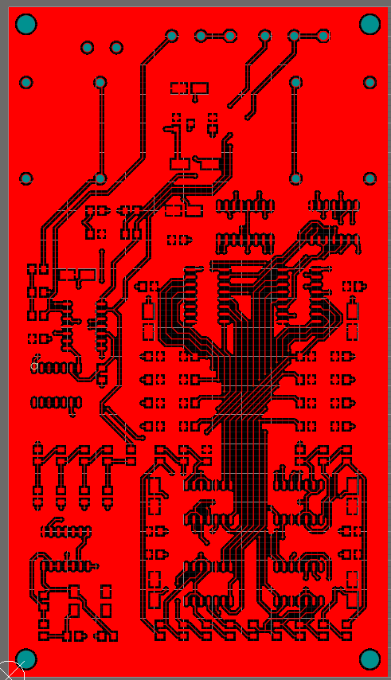
Рисунок 2.1.1 – Верхняя сторона топологии ПП устройства
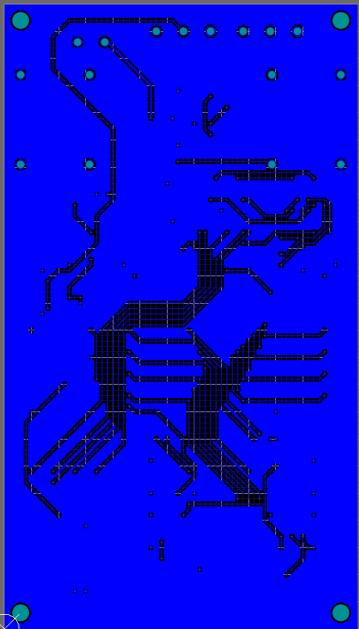
Рисунок 2.1.2 – Нижняя сторона топологии ПП устройства
Печатная плата двусторонняя (ДПП) с контактными площадками для монтажа компонентов с одной стороны. На верхнем слое ПП должен быть осуществлен поверхностный монтаж, как и монтаж выводных компонентов – только на верхнем слое ПП с целью обеспечения технологичности конструкции электронной ячейки.

2.2 Разработка чертежа печатной платы
На основе разработанной топологии был вручную оформлен чертеж печатной платы в соответствии с требованиями ЕСКД , представленные на рисунке 2.2.1.
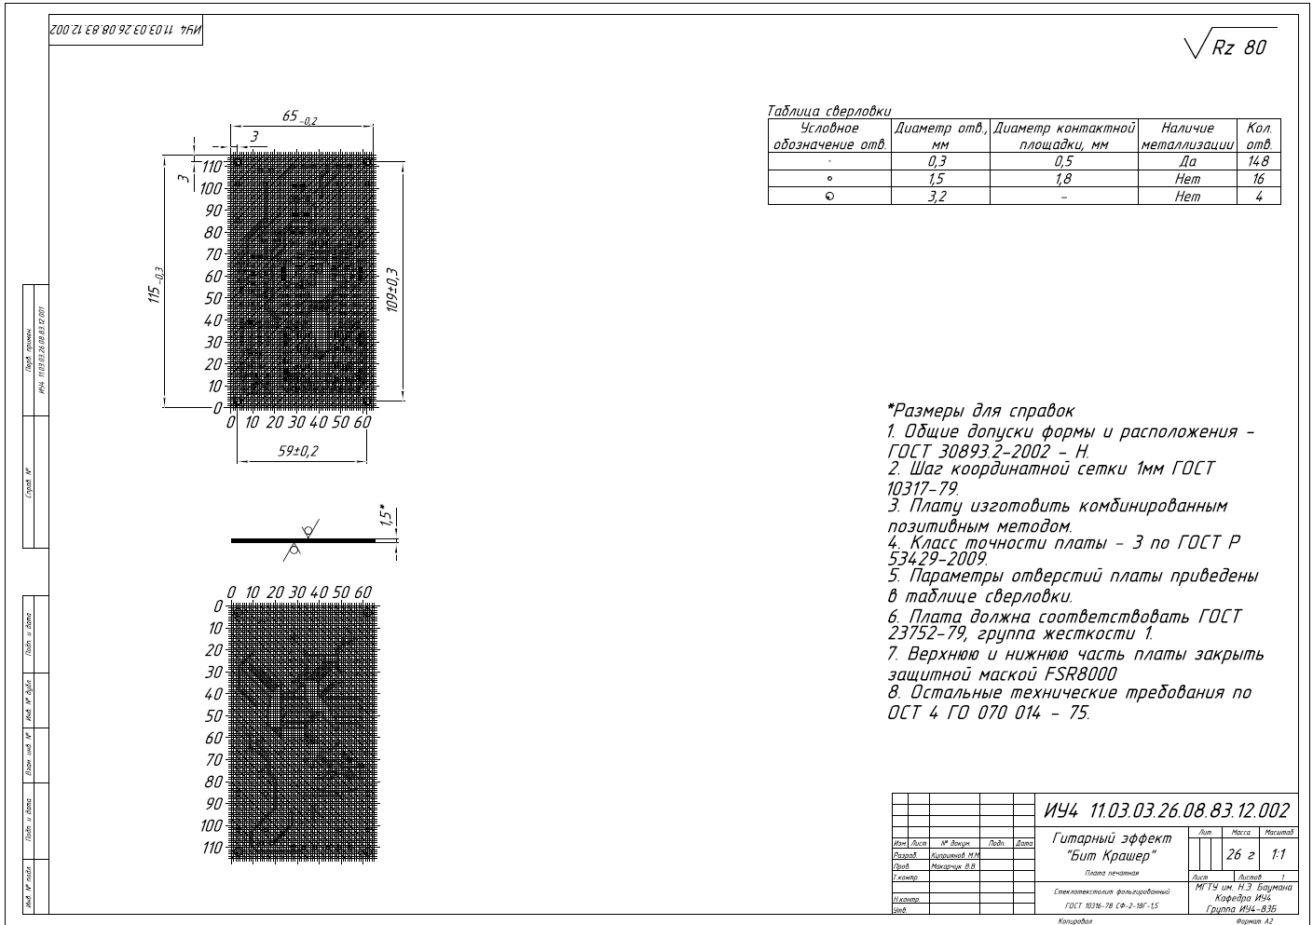
Рисунок 2.2.1 – Чертеж печатной платы устройства
Для изготовления печатной платы выбран материал стеклотекстолит СФ-2-18Г 1,5 по ГОСТ 10316-78. Разработка топологии печатной платы устройства производилась в САПР Altium Designer 21. Готовая плата соответствует требованиям ГОСТ 53429-2009 [7], 3-й класс точности. Шаг координатной сетки 1 мм.

2.3 Разработка сборочного чертежа электронной ячейки
В процессе проектирования печатной платы в среде «Altium Designer 21.8.1» была создана трехмерная модель электронной ячейки, позволяющая оценить компоновку элементов, зазоры между ними и соответствие габаритным ограничениям. Визуализация 3D-модели электронной ячейки представлена на рисунке 2.3.1.

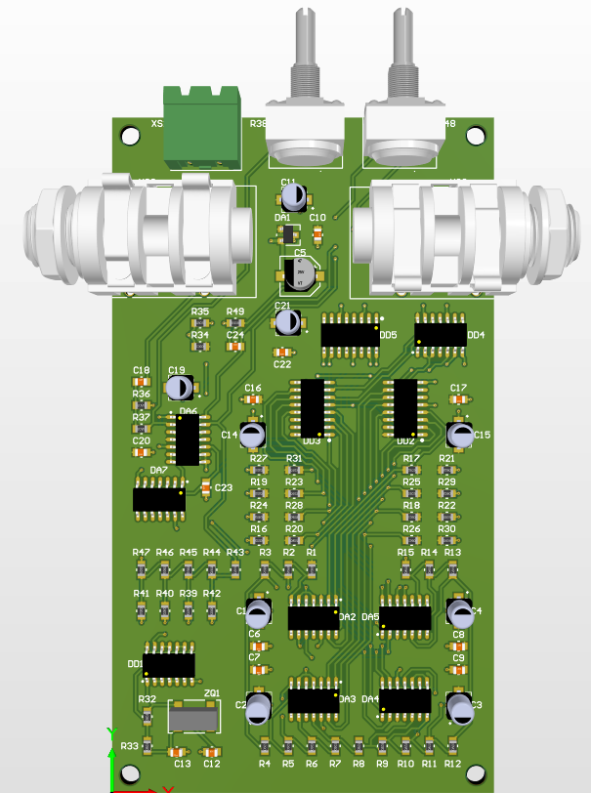
Рисунок 2.3.1 – 3D-модель электронной ячейки устройства
На основе полученной трехмерной модели был оформлен сборочный чертеж электронной ячейки, содержащий информацию о размещении радиоэлементов и их позиционных обозначениях согласно спецификации. Чертеж выполнен в соответствии с требованиями ЕСКД и приведен на рисунке 2.3.2.
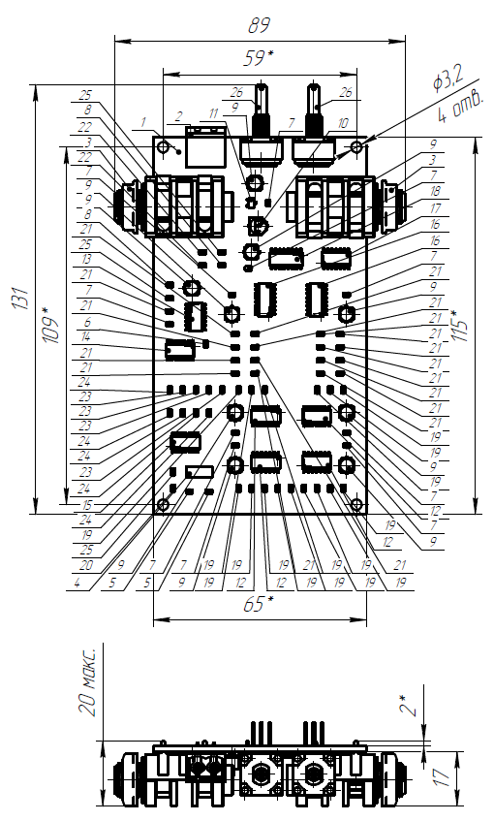
Рисунок 2.3.2 – Сборочный чертеж электронной ячейки устройства
Чертеж предназначен для использования при сборке и визуальном контроле размещения элементов на печатной плате.

3 ПРОЕКТИРОВАНИЕ УСТРОЙСТВА «ГИТАРНЫЙ ЭФФЕКТ «БИТ КРАШЕР» В СБОРЕ

3.1 Разработка корпуса устройства
Для разработанной электронной ячейки был спроектирован корпус устройства в САПР «КОМПАС-3D v22». Корпус предполагает основание и крышку, 3D-модели которых показаны на рисунках 3.1.1 и 3.1.2 соответственно.
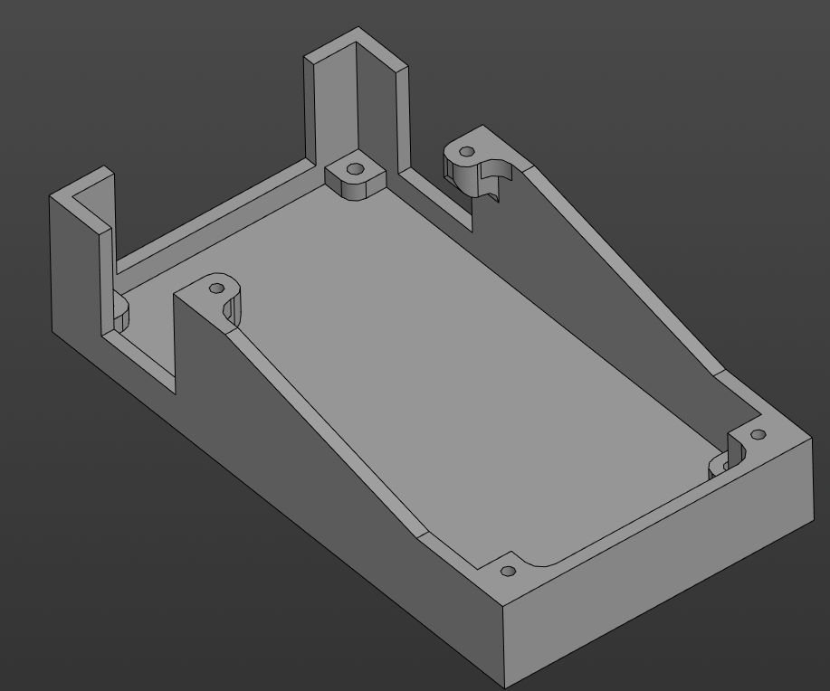
Рисунок 3.1.1 – 3D-модель основания корпуса устройства

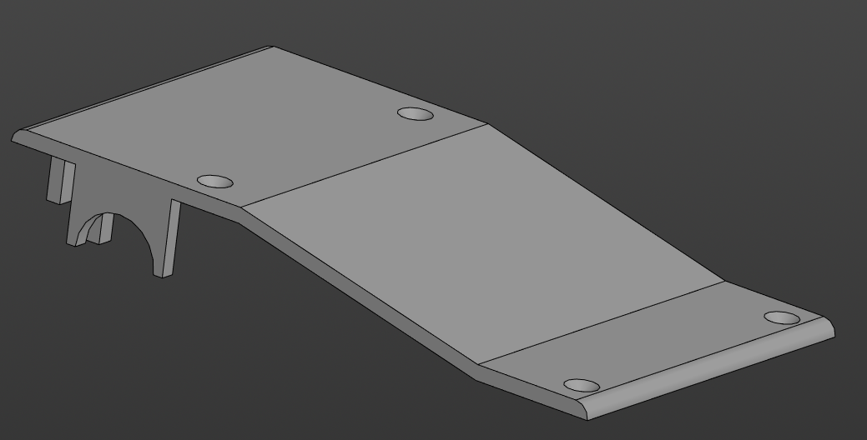
Рисунок 3.1.2 – 3D-модель крышки корпуса устройства
На основе модели корпуса и электронной ячейки была создана сборка устройства, трехмерная модель которой представлена на рисунке 3.1.3.
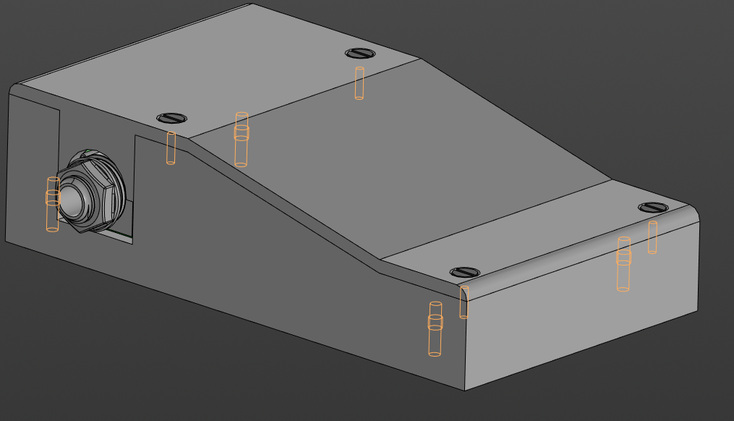
Рисунок 3.1.3 – 3D-модель устройства в сборе
Был разработан сборочный чертеж устройства «Гитарный эффект «Бит Крашер», представленный на рисунке 3.1.4.
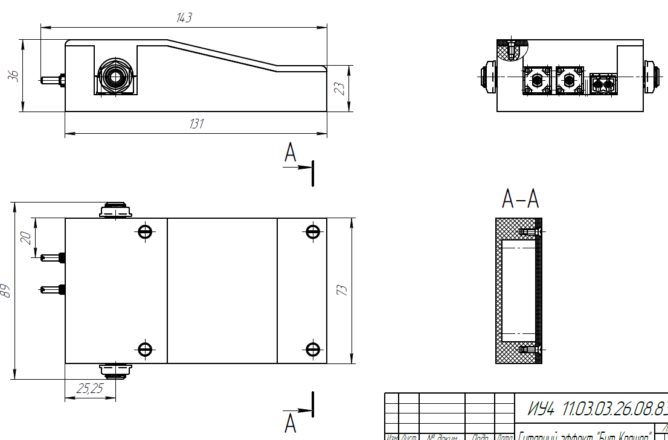
Рисунок 3.1.4 – Сборочный чертеж устройства
В конструкции устройства предумсмотрены винты и гайки для механического соединения элементов.

ЗАКЛЮЧЕНИЕ
В ходе конструкторско-технологического практикума было выполнено схемотехническое проектирование устройства «Гитарный эффект «Бит Крашер», включая разработку принципиальной схемы, на основе которой была спроектирована топология печатной платы в среде «Altium Designer 21.8.1». Также была спроектирована трехмерная модель электронной ячейки. На основе этих данных были оформлены чертежи печатной платы и сборочный чертеж электронной ячейки.
Важным этапом работы стало проектирование корпуса устройства и подготовка сборочного чертежа устройства с использованием САПР «КОМПАС-3D v22». На основе проектной документации был изготовлен прототип устройства, позволяющий реализовать разработку программы прошивки микроконтроллера с целью обеспечения работоспособности устройства.
Практика позволила значительно улучшить навыки в схемотехническом проектировании, разработке топологии печатных плат, а также проектировании чертежей в рамках конструкторской документации.

СПИСОК ИСПОЛЬЗОВАННЫХ ИСТОЧНИКОВ
1. Конструкторско-технологическое проектирования электронной аппаратуры: Учебник для ВУЗов / К.И. Билибинн, А.И. Власов, Л.В. Журавлева и др. Под общ.ред. В.А. Шахнова – М.: Изд-во МГТУ им. Н.Э. Баумана, 2002. – 528 с.
2. Сборка и монтаж интегральных микросхем: Учеб. пособие / Романова М.П. – М.: УлГТУ, 2008. – 95 с.
3. Проектирование и технология печатных плат: Учебник / Пирогова Е.В. – М.: ФОРУМ: ИНФРА-М, 2005/ - 560 c.
4. Методические указания к курсовой работе «Компоновка и расчет конструктивных параметров блоков ЭВА» / А.Н. Чеканов, В.В. Съедугин, В.В. Маркелов – М.: МГТУ им. Н.Э. Баумана, 1980. – 45 с.
5. Проектирование конструкций радиоэлектронной аппаратуры: Учеб.пособие для вузов/ Е.М. Парфенов, Э.Н. Камышная, В.П. Усачов. - М.:Радио и связь, 1989. – 272 с.: ил.
6. Справочник «Надежность электрорадиоизделий» - М.: Изд-во МО, 2004. - 620 с.
7. Тамаркин М.А., Давыдова И.В., Тищенко Э.Э. «Технология сборочного производства» - М.: Изд-во «Феникс», 2007 – 272 с.

ПРИЛОЖЕНИЕ
